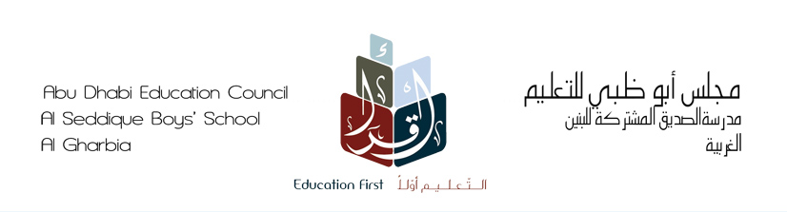

بحث موسع عن :-

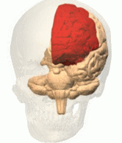
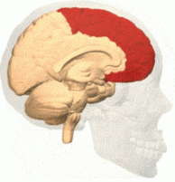
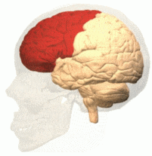

إعداد الطالب/ إشراف المعلم/
- هيثم محمد محمد السيد السوهاجي خالد محي الدين

العام الدراسي2012/ 2013

الموضوع رقم الصفحة
الفهرس............................................................................................2
المقدمــة..........................................................................................3
النمو................................................................................................3
الوظيفة...........................................................................................4
أضرار الإصابة...................................................................................4
العلاج النفسي بالجراحة.......................................................................4
الخاتمة.............................................................................................5

المصادر و المراجع............................................................................5
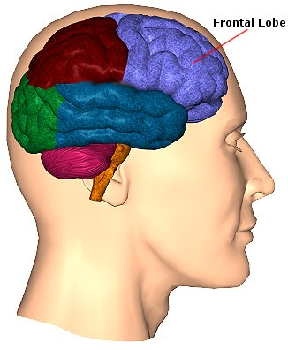
المقدمة:-
الفص الجبهي هو جزء من دماغ الإنسان وأدمغة الثدييات، يقع في الجزء الأمامي لكل من نصفي الكرة الدماغية إذ يتموضع في الجزء الأمامي للفص الجانبي ويحد الفص الصدغي من الجهة العلوية الأمامية. يختص بالحركة وبعض التكلم والتخطيط والمنطق والذاكرة البعيدة وغيرها. يشكل التلفيف أمام المركزي الحد الخلفي للفص الجبهي ويحتوي على القشرة الحركية الأساسية والتي تتحكم بالحركات الإرادية لأجزاء محددة من الجسم. يحتوي الفص الجبهي للدماغ على معظم الخلايا العصبية الحساسة للدوبامين في قشرة الدماغ. نظام الدوبامين مسؤول عن المكافأة، الاهتمام والانتباه، مهام الذاكرة قصيرة المدى، التخطيط والتحفيز.
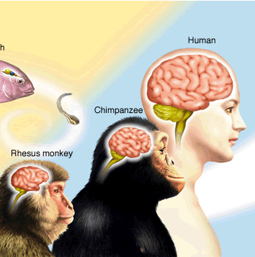
النمو:-
لسنواتٍ عديدة اعتقد العديد من العلماء أن الفص الأمامي من الدماغ ينمو بشكل غير متناسب في الإنسان مقارنةً بالمخلوقات الأخرى. اعتقدوا أيضاً أن هذا النمو الغير متناسب سمة مهمة في الإنسان وهي السبب في تميز الإدراك لديه عن بقية المخلوقات. لكن هذا التصور تم إحباطه من قبل العديد من البحوث الجديده. فباستخدام الرنين المغناطيسي لتحديد حجم الفص الأمامي من الدماغ في الإنسان وجميع فصائل القردة الموجودة وبعض أنواع السعادين. وجد الباحثين أن الفص الأمامي للقردة والسعادين الكبيرة أكبر نسبياً من دماغ الإنسان، بينما دماغ الإنسان أكبر نسبياً من أدمغة هذه القردة والسعادين الصغيرة.

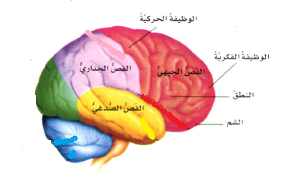
الوظيفة:-
تشمل الوظيفة التنفيذية للفصوص الجبهية نسبة لجبهة الرأس القدرة على تمييز العواقب المستقبلية الناجمة عن السلوكيات الحالية والقدرة على الاختيار بين السلوكيات الجيدة والسيئة (أو الحسنة والأفضل منها)، وتجاهل أو قمع ردود الأفعال الاجتماعية المرفوضة، وتحديد أوجه التشابه والاختلاف بين الأشياء أو الأحداث ؛ إذاً فهي تشارك في الوظائف العقلية العليا. أيضاً تلعب الفصوص الجبهية جزءًا مهمًا في الاحتفاظ بالذكريات التي لا تعتمد على مهام لمدى أطول، وغالبًا تكون هذه الذكريات مرتبطة بعواطف أو انفعالات مستمدة من مدخلات جهاز الدماغ الحوفي حيث يقوم الفص الجبهي بتعديل هذه الانفعالات لتتوافق بشكل عام مع المبادئ المقبولة اجتماعيًا.

أضرار الإصابة:-
إصابة الفص الأمامي قد تؤدي إلى نتائج عدة لدى المصاب به مثل :
- النطق والتحدث قد يزيد أو ينقص بشكل كبير.
- قد تزيد أو تنقص لديه التنشئة الاجتماعية واهتمامه بها.
- الضرر بالفص الجبهي قد يؤدي إلى نقص بالاهتمام الجنسي.
- الاضطراب والحيرة يحدث بشكل كبير ومتكرر.
- فقدان حاسة الشم والذوق أو أحدهما.


العلاج النفسي بالجراحة:-
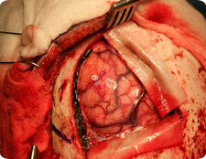
في أوائل القرن العشرين، طُور العلاج الطبي للأمراض العقلية من قبل طبيب الأمراض العصبية البرتغالي إيجاس مونيز مما ألحق أضرارًا في المسارات التي تربط الفص الجبهي بالجهاز الطرفي. نجح الفص الجبهي (الذي يسمى أحيانًا الصدغ الأمامي) في تقليل نسبة الخطر ولكن على حساب إشارات الإرسال التي غالبًا ما تخضع للعواطف، والإرادة الشخصية. واكتسب الاستخدام العشوائي لهذا الإجراء الجراحي النفسي سمعة سيئة بالإضافة إلى آثاره الجانبية الشديدة والطبيعة الخطرة. ولقد أُزيل الفص الأمامي بشكل كبير في عملية جراحية دقيقة كعلاج للأمراض النفسية. وما زالت تستخدم الإجراءات الجراحية النفسية الدقيقة جداً على الرغم من ندرتها. ويمكن أن تُستخدم لعلاج من اضطرابات الوسواس الغير قابل للعلاج أو الاكتئاب المرضي.

الخاتمة:-
وفي النهاية فإن الفص الجبهي يعد أكبر الفصوص الدماغية. وقد شرحت في بحثي هذا نموه و وظائفه و أضرار إصابته، كما بينت طريقة علاجه بالجراحة. و أتمنى أن يكون قد حاز على القبول والرضا وتقبلوا فائق الاحترام والتقدير .
المصادر و المراجع:-
- ويكيبيديا (فص_جبهي http://ar.wikipedia.org/wiki/)
- الكتاب المدرسي.
- موقع وزارة الصحة.
- سؤال أطباء.

